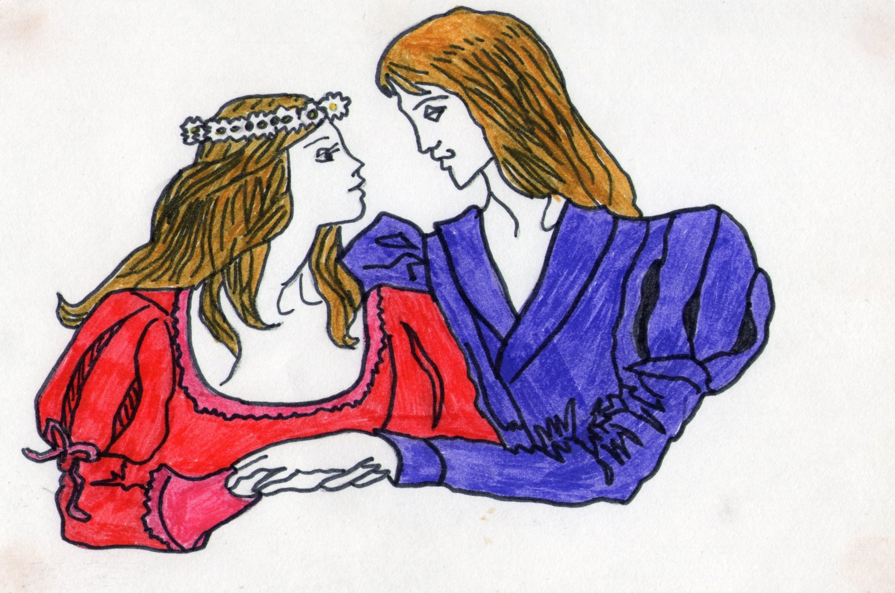

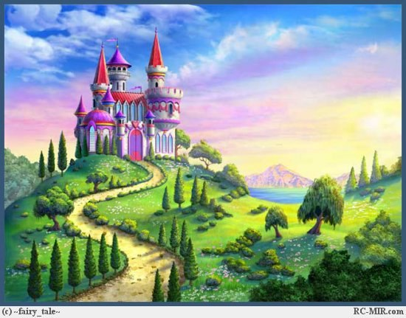
Тип урока - обобщающий
Форма урока: Урок-сказка:
Цель и задачи урока:
1) закрепление пройденного материала по теме: «Сложение и вычитаний обыкновенных дробей»;
2) развивать практические навыки решения уравнений, примеров и задач на сравнение, сложение и вычитание дробей с разными знаменателями и смешанных чисел, на представление неправильных дробей в виде смешанных чисел и наоборот; развитие математического мышления;
3) воспитывать у учащихся познавательный интерес к предмету.
4)воспитывать аккуратность, сознательность, доброту, великодушие,
научиться поступать так, как подсказывает совесть и сердце.
Ход урока.
1. Организационный момент.

Здравствуйте, дети. Садитесь. Послушайте, что я вам сейчас скажу. Сегодня у нас с вами должен быть заключительный урок по теме "Сложение и вычитание обыкновенных дробей". Но проведем мы его не обычным образом, а в форме сказки.
2. В мире много сказок грустных и смешных.
И прожить на свете нам нельзя без них.
Пусть герои сказок дарят нам тепло,
Пусть добро навеки побеждает зло.
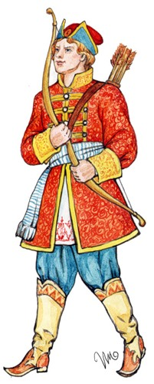
В некотором царстве, в некотором государстве жил-был Иван-царевич. И было у него три сестры: Марья, Ольга и Анна. Отец и мать у них умерли. Постепенно отдал Иван-царевич сестер своих замуж за царей медного, серебряного и золотого царства. Целый год жил он один, без сестер, и сделалось ему скучно. Решил он проведать сестриц и отправился в путь-дорогу. По пути повстречал он Елену Прекрасную. Полюбили они друг друга и, казалось, не будет конца их счастью. Но злой Кощей Бессмертный похитил Елену. Сильно переживал Иван- царевич, и надумал взять с собой верных воинов и выручить свою любимую. А чтобы выяснить, кто сможет ему помочь, дал им такие задания:
1) Приведите дроби к знаменателю 60
$\frac{1}{2}$; $\frac{2}{3}$; $\frac{1}{4}; \frac{5}{6}$; $\frac{3}{10}; \frac{7}{12}$; $\frac{3}{20}; \frac{11}{30}$.
2) Сократите дробь
$\frac{4}{6}; \frac{8}{12}; \frac{15}{25}; \frac{21}{35}$; $\frac{20}{45}; \frac{16}{24}; \frac{100}{200}$.
3) Сравните дроби
а) $\frac{1}{7} и \frac{4}{21}$ б) $\frac{3}{5} и \frac{8}{15}$ в) $\frac{3}{5} и \frac{11}{20}$ г) $\frac{4}{7}$ и $\frac{16}{28}$.
Хорошо справились воины с поставленными условиями. И решил Иван-царевич взять с собой три отряда. И отправились они в путь. Вышли они к реке.
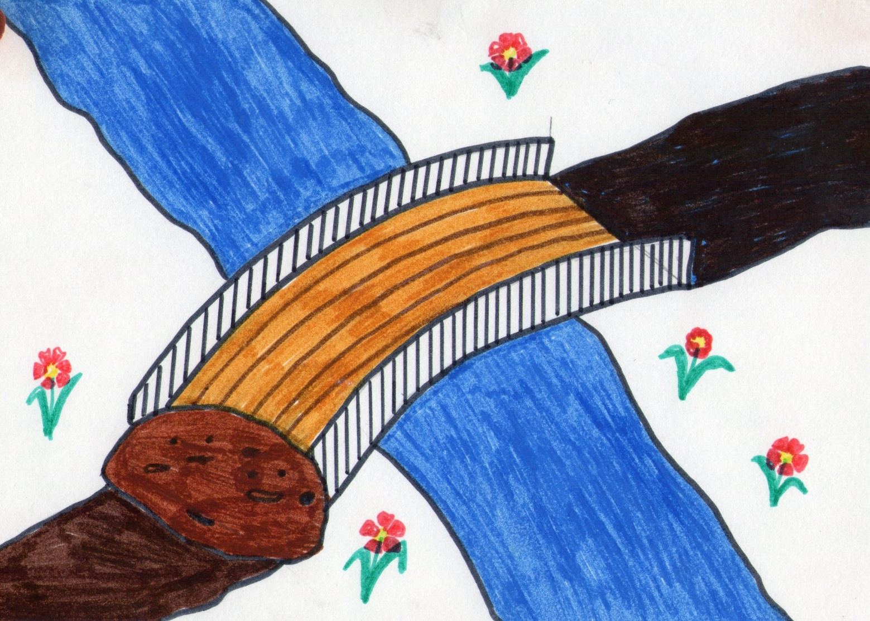
А там огромный камень закрыл дорогу на мост. Другой дороги нет. А на камне написано: пусть каждая команда наберет лукошко грибов и срубить елочку.
Делать нечего - пришлось выполнять.

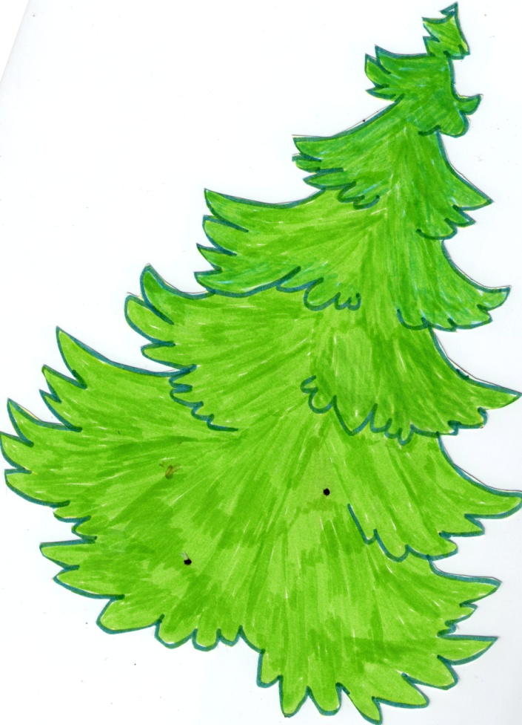

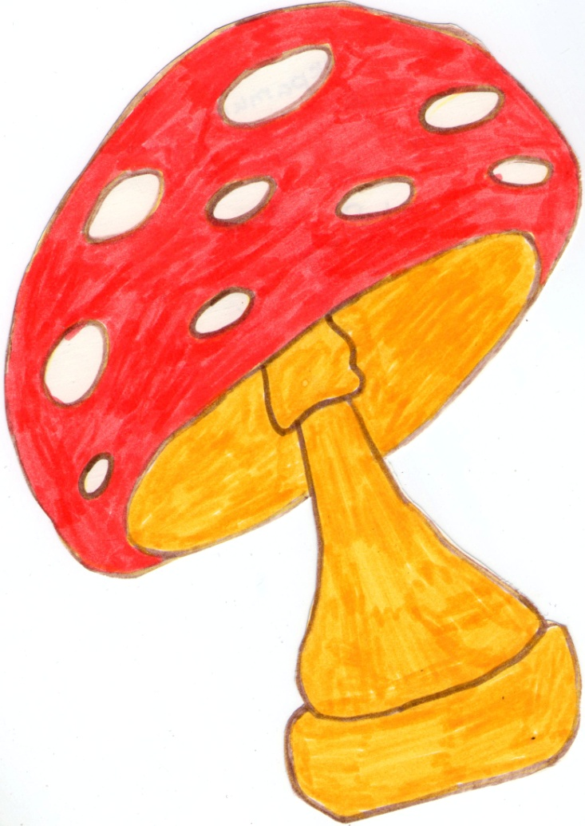

Задания на карточках-елочках:

1 | 2 | 3
1. Сократите дробь | 1. Сократите дробь | 1. Сократите дробь
$$\frac{6}{8}; \frac{20}{30}; \frac{12}{36}$$ | $$\frac{5}{15}; \frac{6 }{10}; \frac{18}{81}$$ | $$\frac{8}{16}; \frac{30}{45}; \frac{11}{33}$$
2. Вычислите | 2. Вычислите | 2. Вычислите
а) $\frac{5}{14}$ + $\frac{1}{7}$ | а) $\frac{5}{6}$ + $\frac{7}{12}$ | а) $\frac{17}{18}$ - $\frac{5}{9}$
б) $\frac{4}{5 }$ - $\frac{7}{10}$ | б) $\frac{7}{60 }$ + $\frac{2}{3}$ | б) $\frac{3}{4 }$ + $\frac{1}{8}$
в) 7$\frac{13}{16}$ - 6$\frac{3}{4}$ | в) 5$\frac{1}{2}$ + 2$\frac{3}{8}$ | в) 3$\frac{2}{5}$ - 1$\frac{3}{20}$

Задания на карточках-грибках:

1 | 2 | 3
1. Сравните числа | 1. Сравните числа | 1. Сравните числа
$$\frac{3}{4} и \frac{1}{2}$$ | $$\frac{8}{9} и \frac{11}{12}$$ | $$\frac{7}{8} и \frac{1}{2}$$
$$\frac{5}{8} и \frac{7}{12}$$ | $$\frac{2}{3} и \frac{5}{6}$$ | $$\frac{5}{6} и \frac{7}{9}$$
2. Расположите в порядке возрастания дроби | 2. Расположите в порядке возрастания дроби | 2. Расположите в порядке возрастания дроби
$$\frac{7}{10}; - \frac{4}{5}; \frac{8}{15}; \frac{1}{3}$$ | $$\frac{2}{3}; - \frac{5}{6}; \frac{1}{2}; \frac{8}{9}$$ | $$\frac{7}{10}; - \frac{3}{4}; \frac{1}{2}; - \frac{2}{5}$$

Ну что же, с этим заданием вы справились. А чтобы отодвинуть камень с моста, нужно пройти лабиринт.

-5$\frac{2}{5}$ +$\frac{3}{10}$
+ 1$\frac{3}{5}$
5$\frac{3}{5}$

- 4$\frac{1}{2}$ +6$\frac{2}{5}$ -5$\frac{1}{2}$

-2$\frac{1}{3}$
+2$\frac{2}{5}$ -3$\frac{2}{3}$

Долго они ехали по лесу, преодолев мост, пока дорога не привела их к избушке Бабы Яги. Она давно враждовала с Кощеем и согласилась помочь Ивану-царевичу, но только если он со своими воинами выполнит ее условие. Хлопнула она три раза в ладоши и перед ними оказался очень милый щенок, а в зубах у него был цветок.
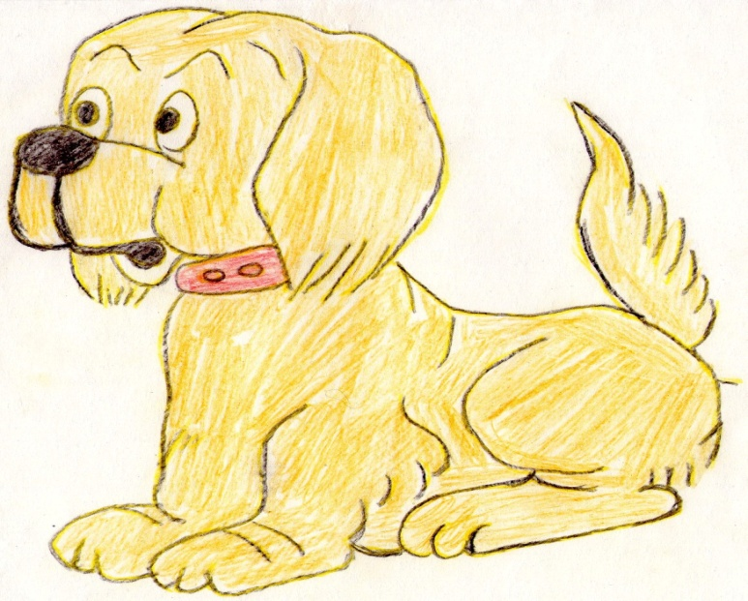
2
$$\frac{1}{2}$$
1$\frac{1}{6}$
- 1

$$\frac{2}{3}$$

$\frac{3}{4}$

Нужно справиться с заданиями, написанными на лепестках: каждое из чисел на лепестках нужно сложить с числом на листике.
Прощаясь с Иваном-царевичем, Баба Яга рассказала ему о силе действий сложения и вычитания обыкновенных дробей: коль тебе нужно какой-нибудь запор отпереть или закрыть накрепко, то реши пример, записанный на замке, и произнеси вслух ответ. Мигом исполнится.
А в это время мимо пробегал серый волк.
Он не слышал разговора Ивана-царевича с Бабой Ягой, но все равно предупредил Кощея о том. что Иван-царевич со своими воинами скоро появится во владениях Кощея. Тот подстерег их, схватил и бросил в глубокое подземелье, замкнув на 6 замысловатых замков. А на них было написано:
1) $\frac{5}{8 }+ \frac{1}{4}+ \frac{7}{12}$
2)$\frac{5}{6}- \frac{3}{8}$ + $\frac{1}{12}$
3) (1 - $\frac{5}{8})+(1- \frac{1}{3})$
4) 6 - ($\frac{1}{7}- \frac{1}{14})$
5) 5$\frac{3}{8 }+ 3\frac{5}{6}$
6) 1$\frac{5}{12}- \frac{9}{10}$
Решили воины примеры. Отворились двери подземелья, И стали воины с царевичем перед воротами Кощеева царства, на которых висел большой замок:
8$\frac{1}{12}- 3\frac{4}{15 }- 1\frac{7}{30}$
Этот пример решил Иван-царевич. Ворота открылись. Освободили воины Елену Прекрасную и в тот же день сыграли свадьбу. После этого они проведали сестриц, приехали домой и стали жить-поживать и добра наживать. А чтобы проверить, не ослабли ли силы их воинов, пока праздновали освобождение и свадьбу, решили провести турнир смекалистых. (Выполнить самостоятельную работу по вариантам).
Вариант 1 | Вариант 1
1. Сократите дроби: | 1. Сократите дроби:
$$\frac{8}{24} \frac{30}{65}$$ | $$\frac{15}{45} \frac{24}{76}$$
2. Сравните числа: | 2. Сравните числа:
$$\frac{5}{8} и \frac{7}{12}$$ | $$\frac{8}{15} и \frac{9}{20}$$
3. Вычислите: | 3. Вычислите:
а) $\frac{3}{8}- \frac{1}{2}$ | а) $\frac{7}{12}+ \frac{1}{3}$
б) 1$\frac{2}{3}$ + 2$\frac{3}{4}$ | б) 2$\frac{1}{4}$ + 3$\frac{1}{5}$
в) 3$\frac{1}{5}- 2\frac{2}{3}$ | в) 7$\frac{4}{9}- 6\frac{3}{5}$

Итак, благодаря вашим стараниям у нас с вами получилась сказка с добрым концом. Мы показали, что умеем справляться с различными заданиями на сравнение, сложение и вычитание обыкновенных дробей, но главный турнир у нас впереди - это контрольная работа по данной теме. Дома вы повторите все правила из параграфа 6 и решите №889. А сейчас попробуйте поделиться с нами своими мыслями о сегодняшнем занятии (хотите одним предложением).
Вам для этого помогут слова:
-Я узнал…
-Я почувствовал…
-Я увидел…
-Я сначала испугался, а потом…
-Я заметил, что …
-Я сейчас слушаю и думаю…
Молодцы! До новых встреч.
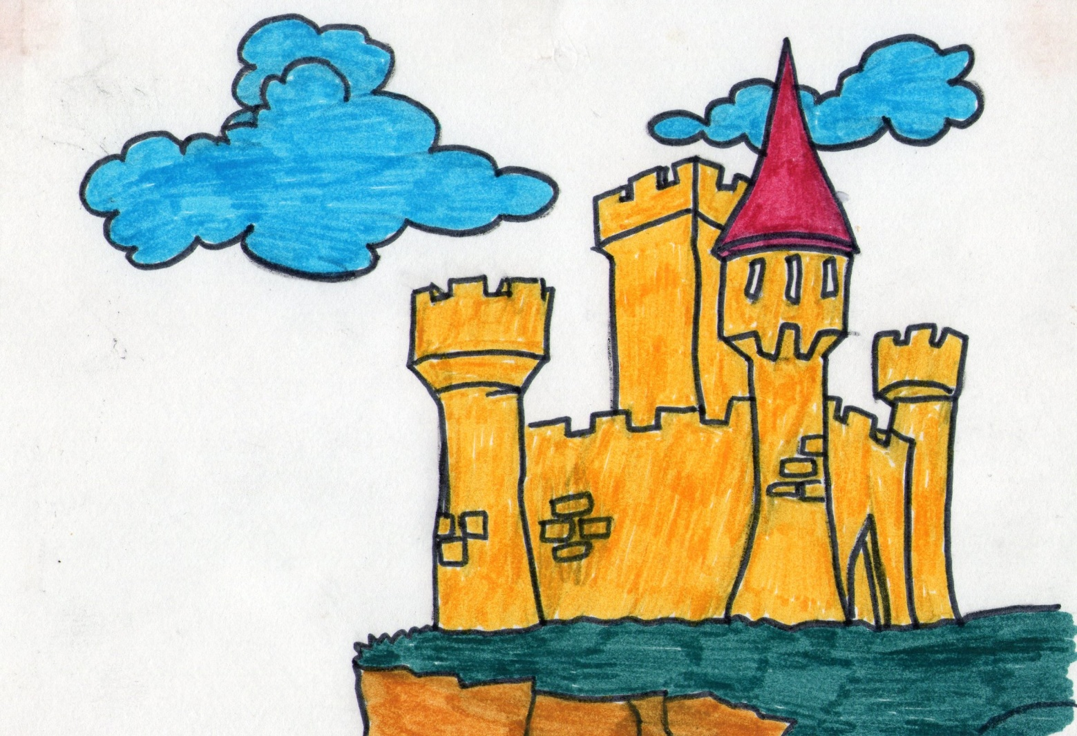

Приложения - ответы.
Устный счет:
1) $\frac{30}{60}; \frac{40}{60}$; $\frac{15}{60}$; $\frac{48}{60}; \frac{50}{60}; \frac{18}{60}; \frac{35}{60}; \frac{9}{60}; \frac{22}{60}$
2) $\frac{2}{3}; \frac{2}{3}; \frac{3}{5}; \frac{3}{5}; \frac{4}{9}; \frac{2}{3}; \frac{1}{2}$
3) $<; >; >; =$
Грибочки:
1) $\frac{1}{5}; \frac{3}{5}; \frac{2}{9}; 1\frac{5}{12}$; $\frac{47}{60}; 7\frac{7}{8}$
2) $\frac{1}{2}; \frac{2}{3}; \frac{1}{3}; \frac{7}{18}; \frac{7}{8}; 2\frac{1}{4}$
3) $\frac{3}{4}; \frac{2}{3}; \frac{1}{3}; \frac{1}{2}$; $\frac{1}{10}; 1\frac{1}{16}$
Елочки:
1) $>; >; - \frac{4}{5}; \frac{1}{3}; \frac{8}{15}; \frac{7}{10}$
2) $<; <; -\frac{5}{6}; \frac{1}{2}$; $\frac{2}{3}; \frac{8}{9}$
3) $>; >; -\frac{3}{4}; -\frac{2}{5}; \frac{1}{2}; \frac{7}{10}$
Лабиринт:
1) 7$\frac{1}{10}$; 1$\frac{7}{10}$; 2.
2) 1$\frac{1}{10}$; 7$\frac{1}{2}$; 2.
3) 3$\frac{4}{15}; 5\frac{2}{3}; 2.$
Цветок:
2$\frac{3}{4}; 1\frac{1}{4}; 1\frac{5}{12}; 1\frac{11}{12}$; - $\frac{1}{4}$.
Замки:
1) 1$\frac{11}{24}$ 2) $\frac{13}{24}$ 3) 1$\frac{1}{24}$ 4) 5$\frac{13}{14}$ 5) 9$\frac{5}{24}$ 6) $\frac{31}{60}$
Ворота: 3$\frac{7}{12}$
Турнир смекалистых:
Вариант 1: $\frac{1}{3}; \frac{3}{16}; >; -\frac{1}{8}; 3\frac{11}{12}; \frac{8}{15}.$
вариант 2: $\frac{1}{3}; \frac{6}{19}; >; \frac{11}{12}; 5\frac{9}{20}; \frac{38}{45}.$

